

《JavaEE 实验手册》
Java教研室
版本1.1

文档提供：Java教研室 孙丽萍

修 改 记 录
修改时间 | 修改人 | 修改内容
2012.8.30 | 张立飞 | 文档创建
2016.3.7 | 孙丽萍 | 修改

目录
一、内容概述 3
二、实验一 利用JSP的标签, 输出乘法表 4
2.1 实验目的 4
2.2 准备 4
2.3 实验步骤 4
2.4 实验结论 5

第八章 JSP基础

一、内容概述
本章的教学内容是介绍JSP的页面组成元素---6种标签分别是：声明<%! %>、脚本<% %>、表达式<%= %>。
通过本章实验应该达到的目的：掌握JSP页面的6种标签的使用，能利用JSP相关基础知识编写JSP程序，实现与Servlet相同的功能。

二、实验一 利用JSP的标签, 输出乘法表

2.1 实验目的
利用JSP的标签，创建一个JSP程序
实现功能：输出乘法表。

2.2 准备
在进行此实验前首先保证本地机器上配置好了正确的Java开发环境(JDK环境)，已安装Web服务器Tomcat，如果以上设置不正确，请参考《Tomcat安装手册》进行正确设置。

2.3 实验步骤
步骤一：
在Eclipse中新建Dynamic project “03_multiply”，在“03_multiply /WebContent”目录下新建index.jsp，打开index.jsp如下图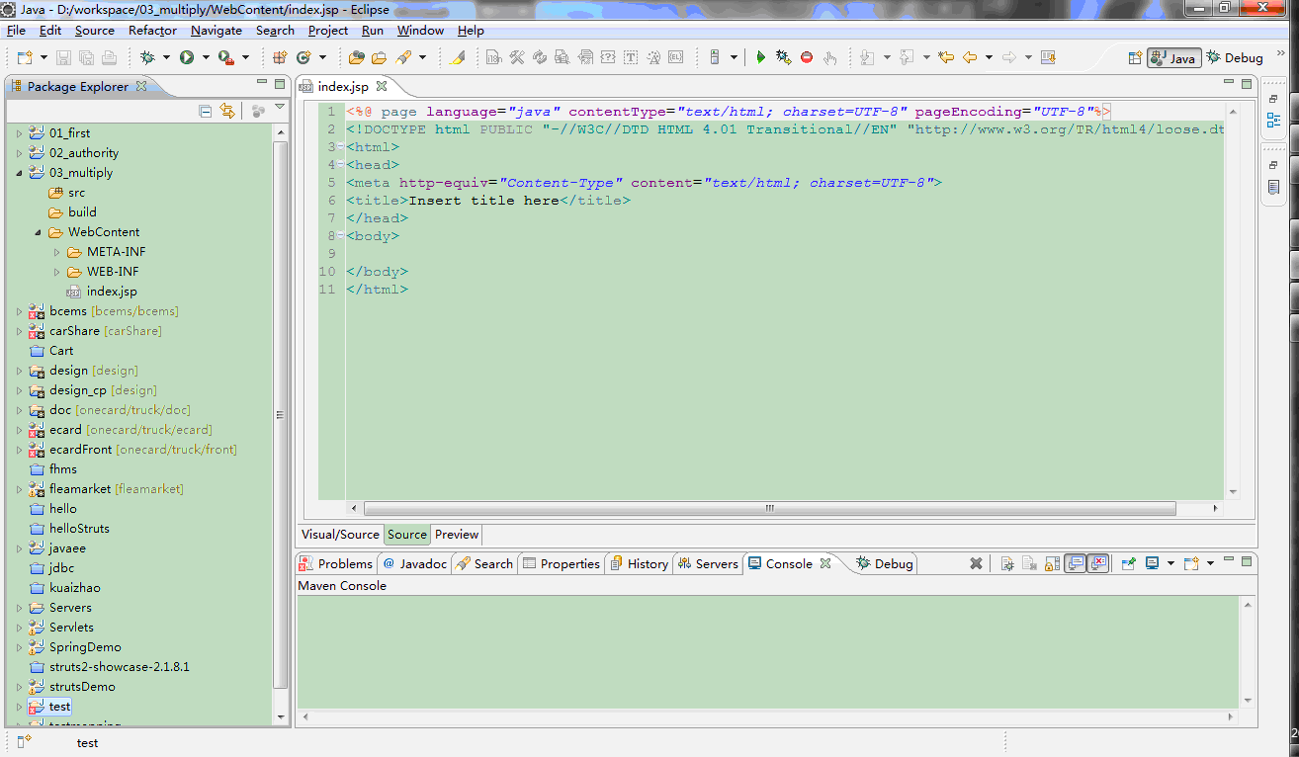
图 2-1
步骤二：
修改index.jsp内容，利用jsp的脚本和内置对象使用嵌套循环打印输出九九乘法表。
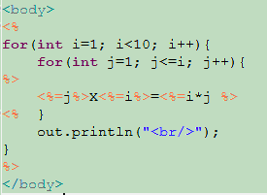
图2-2
步骤三：
在Eclipse中运行“03_multiply”项目，在浏览器中输入“http://localhost:8080/03_multiply”,回车，程序运行效果图如下：
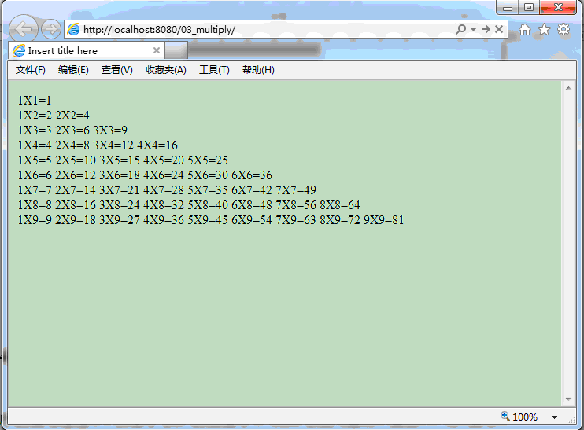
图2-3

2.4 实验结论
通过试验，成功在浏览器中输出九九乘法表，整个index.jsp程序的编写过程中，熟悉了JSP的脚本、内置对象的使用。

